

NÁVOD K OBSLUZE

ELEKTROCENTRÁLA

HG 5500CL
HG 6500CL
jednofázová

Uživatelská příručka elektrocentrály - agregátu pro výrobu elektrické energie

typy HG6500-CL - benzínové motory

Obsah:

Kapitola 1 Bezpečnostní instrukce str. 2
Kapitola 2 Popis agregátu str. 4
Kapitola 3 Příprava k provozu str. 5
Kapitola 4 Startování agregátu str. 6
Kapitola 5 Používání agregátu str. 7
Kapitola 6 Zastavení běhu str. 7
Kapitola 7 Údržba str. 8
Kapitola 8 Uskladnění str. 12
Kapitola 9 Odstraňování závad str. 13
Kapitola 10 Elektrická schémata str. 14
Kapitola 11 Výstražné štítky str. 15

Vážený zákazníku, děkujeme za zakoupení elektrocentrály K. Přečtěte si prosím pozorně tuto příručku - obsahuje důležité údaje o bezpečnosti provozu. Pokud se budete řídit zde uvedenými instrukcemi, bude Vám náš agregát dobře sloužit. V případě jakýchkoliv problémů kontaktujte svého prodejce.

Agregát je určen pro průmyslové použití.

Kapitola 1 - Bezpečnostní instrukce

Aby Váš agregát běžel spolehlivě a bezpečně, prosíme řiďte se před jeho spuštěním následujícími instrukcemi:
- Vždy používejte pouze čistý a čerstvý bezolovnatý benzín oktanového čísla
BA 91, nebo BA 95. Pokud nejste donuceni, používejte stále stejné palivo.
- Dodržujte doporučené doby výměn a kontrol.
- Neprovozujte agregát v nevětraných prostorách! Výfukové plyny jsou jedovaté a mohou způsobit udušení! - obr. 1
- Neprovozujte agregát ve vlhkém prostředí! Hrozí nebezpečí úrazu elektrickým proudem! - obr. 2
- Nepřipojujte na agregát obvody napájené elektrickou veřejnou sítí! - obr. 3
- Agregát musí být vzdálený nejméně jeden metr od hořlavých materiálů! - obr. 4
- Je zakázáno kouření a práce s otevřeným ohněm v blízkosti agregátu, zvláště při doplňování paliva! - obr. 5
- Doplňování paliva je možné jen při zastaveném agregátu! - obr. 6
- Dbejte, aby při doplňování paliva nepřeteklo palivo! Pokud se tak stane, pečlivě přeteklé palivo otřete! - obr. 7
- Dlouhodobý styk paliva nebo oleje s pokožkou může způsobit vážné poškození zdraví (rakovinu kůže)!
- Agregát nenaklánějte ani při běhu, ani při transportu!
- Děti a domácí zvířata nepouštějte k agregátu, zvláště ne při jeho provozu!
- Nedotýkejte se tlumiče výfuku ani jiných horkých částí, hrozí nebezpečí popálení a to i po zastavení agregátu!
- Zabraňte přístupu dětí k elektrocentrále!
- Děti se musí zdržovat v bezpečné vzdálenosti od elektrocentrály!
- Elektrická zařízení včetně vedení a zásuvkových spojů musí být bez jakýchkoliv závad.
- Ochrana před úrazem elektrickým proudem je závislá na použitých jističích. Pokud je nutné tyto jističe na zdrojovém soustrojí vyměnit, musí být nahrazeny jističi se stejnými parametry a charakteristikami.
- Z důvodu velkých mechanických namáhání může být použit pouze pryžový ohebný kabel nebo jeho ekvivalent.

Pokud je Váš agregát vybaven startovací baterií, dbejte těchto upozornění:
- V okolí baterie nemanipulujte s otevřeným ohněm, zdrojem jiskření a zapálenými cigaretami. Hrozí nebezpečí výbuchu.
- Při dobíjení nebo používání baterie zajistěte dostatečné větrání. Nezdržujte se v prostorách, kde dochází k dobíjení baterie. Výpary jsou jedovaté.
- Při manipulaci s baterií používejte schválené ochranné pomůcky. Baterie používají jako elektrolyt kyselinu sírovou (mimo tzv. bezúdržbových), která může vážně poškodit zdraví poleptáním při styku s nechráněnými částmi lidského těla.
- Při kontaktu očí nebo pokožky s elektrolytem poskytněte první pomoc a vyhledejte okamžitě odbornou lékařskou pomoc.
- K doplňování elektrolytu používejte zásadně destilovanou, nikoliv pitnou vodu. Doplňujte pouze na povolenou hladinu. Přelévání a použití pitné vody zkracuje životnost baterie.
- Po případném přelití elektrolytu baterie odsajte elektrolyt na povolenou hladinu a řádně očistěte povrch baterie a potřísněné okolí. Zanedbáním tohoto dojde k poškození kovových částí rámu nebo motoru.
- Při zhoršených světelných podmínkách je nutné mít ovládací panel náležitě osvětlen.
- Nepřipojujte agregát k veřejné síti.
- Před nastartováním se přesvědčete, že není připojena žádná spotřeba do zásuvek agregátu.
- Neměňte zapojení kabelů.
- Otáčky motoru jsou nastaveny ve výrobě a přímo souvisejí s výstupním napětím (V) a frekvencí (50Hz). Zásah neoprávněnou osobou do regulátoru otáček je důvodem pro ztrátu záruky.
- Nepřipojujte žádná zařízení s odlišným provozním napětím a frekvencí k agregátu.
- Zabraňte přetěžování agregátu vyšším odběrem, než je daný výkon agregátu.
- součet příkonů připojených spotřebičů nesmí překročit dané technické parametry agregátu.
- některé spotřebiče (např. elektromotory, kompresory, svářečky apod.) potřebují vyšší rozběhové proudy, než jsou jejich jmenovité hodnoty.
Agregáty jsou chráněny jističem. Při výpadku jističe a před jeho opětovným připojením, odpojte všechny spotřebiče a jednotlivě je připojujte (pokud je připojen pouze jeden spotřebič a jistič vypadává, zkontrolujte výkon spotřebiče).

Umístěte tuto příručku mimo dosah dětí!
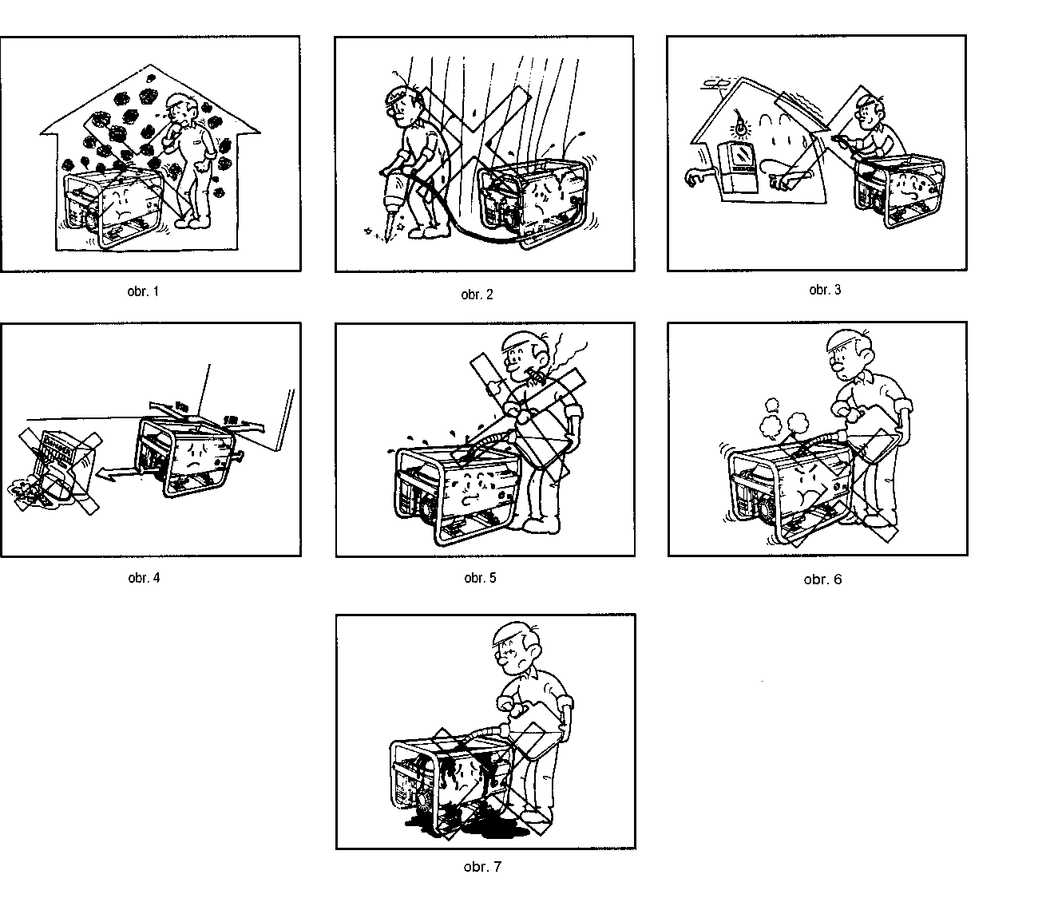

Kapitola 2 – popis částí elektrocentrály

1 – nádrž paliva 8 – čistič vzduchu
2 – tlumič výfuku 9 – rám stroje
3 – svorka uzemnění 10 – zapalovací svíčka
4 – zásuvka 11 – víčko nádrže
5 – sytič 12 – jistič
6 – táhlo startování 13 – plnicí víčko oleje
7 – přívod paliva 14 – vypínač motoru
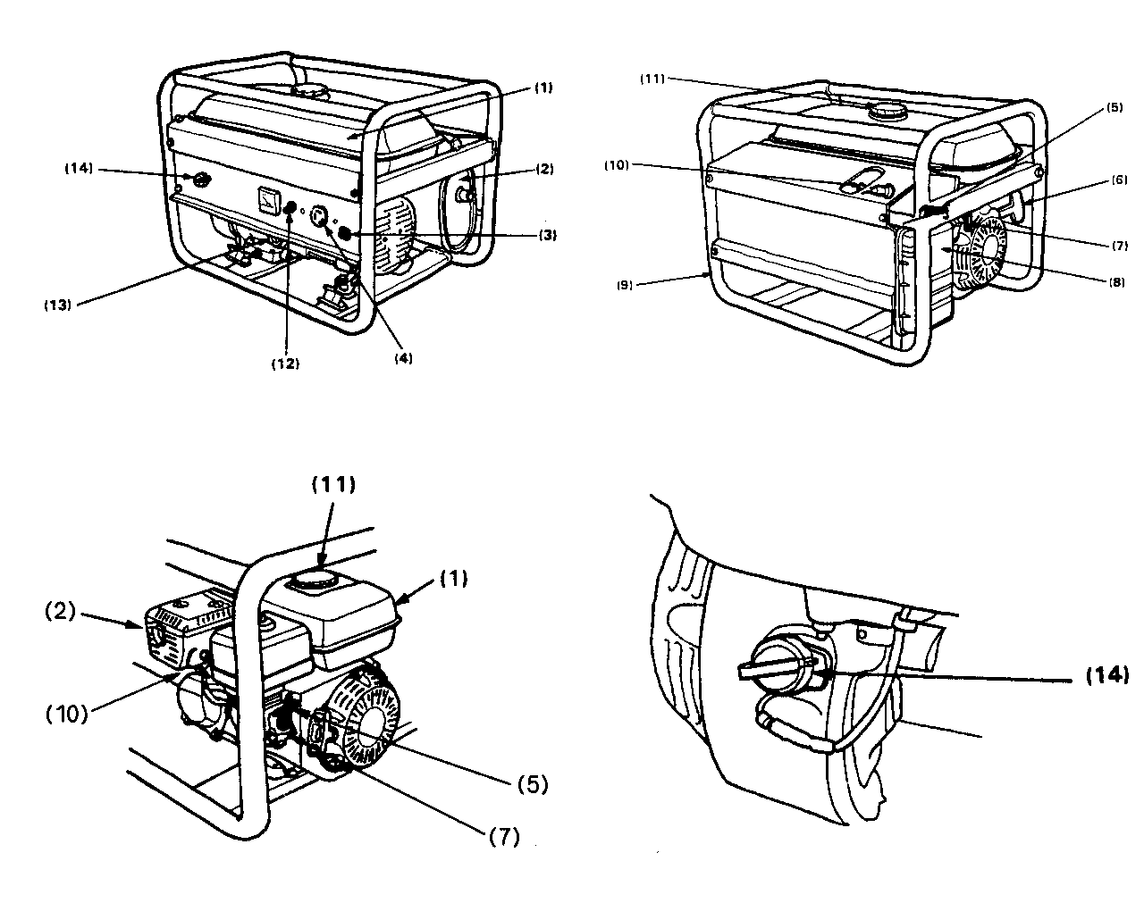

Kapitola 3 – úkony před nastartováním

Před nastartováním stroje ověřte, že byly provedeny následující úkony:
1. generátor musí stát na rovné ploše (ne v náklonu!)
2. ověřte, zda je v motoru dostatek mazacího oleje:
- vyšroubujte plastikové plnicí víčko oleje na boku motoru - obr.8
- otřete měrku suchým čistým hadrem
- vložte měrku zpět do otvoru bez zašroubování
- hladina oleje musí být v rozmezí MAX (H) – MIN (L) na měrce – upravte množství oleje v motoru
- zašroubujte zpět víčko oleje.
3. zkontrolujte množství paliva – neprovádějte za chodu motoru!!!
- vyšroubujte víčko nádrže - obr.9
- pokud je paliva málo, doplňte
- zašroubujte zpět víčko nádrže.
4. ověřte stav filtru vzduchu:
- povolte klip a oddělte víko krytu vzduchového filtru – obr. A
- odšroubujte matici přidržující filtr, vyjměte filtr s předfiltrem – obr.B
- oddělte předfiltr, vyklepte prach z filtru a z předfiltru
- namontujte zpět, uzavřete kryt filtru.
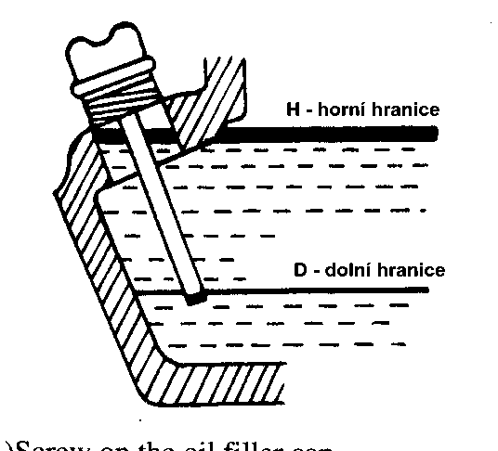
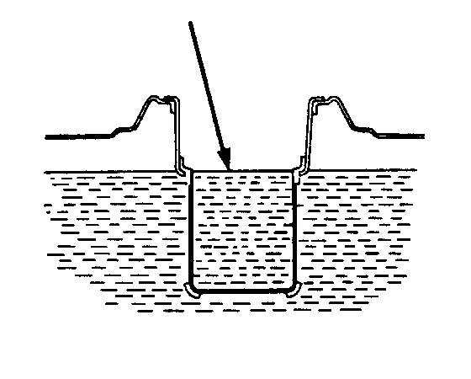
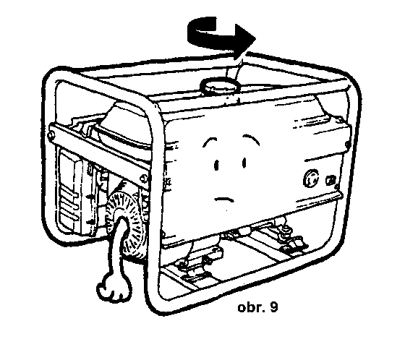
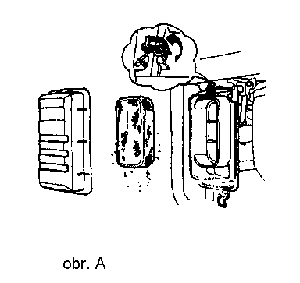
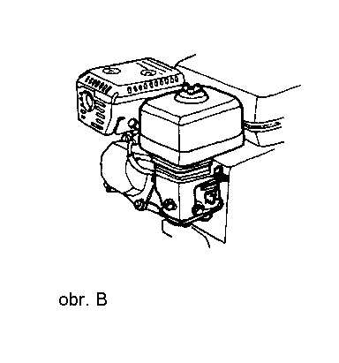

Kapitola 4 – Startování agregátu

Před nastartováním zkontrolujte správné množství a kvalitu oleje v motoru!
Olejové čidlo chrání motor PŘED NÁHLÝM ÚNIKEM oleje. Na motor poškozený vlivem znečistěného oleje, nebo nízkou hladinou oleje nebude poskytována záruka.
- odpojte všechny spotřebiče/zatížení ze zásuvek agregátu, vypněte jistič.
- otevřete přívod paliva – ventil do polohy ON.
- zapněte sytič (na karburátoru) – do polohy CHOKE.
- vypínač motoru přepněte do polohy ON.
- táhněte pomalu za táhlo startování, až ucítíte odpor – potom intenzívně zatáhněte, až motor naskočí.
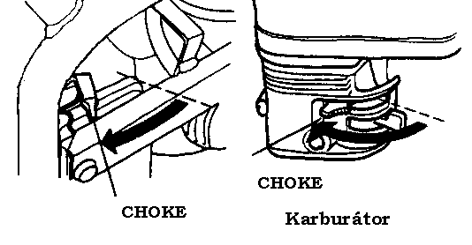
- po zahřátí motoru vraťte sytič – do polohy OFF.
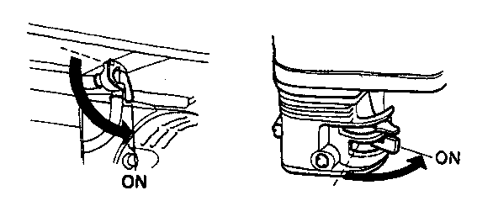
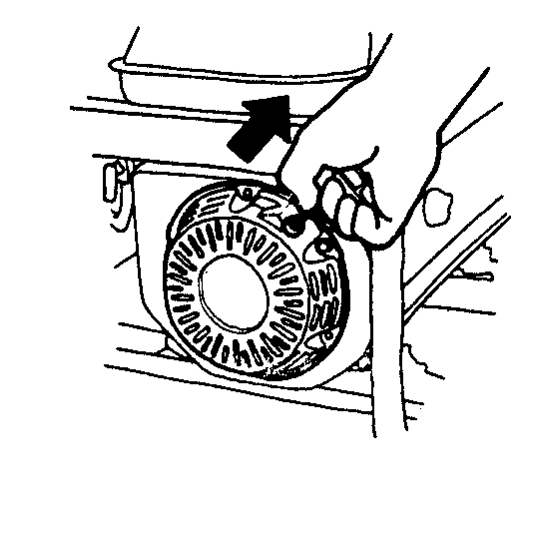
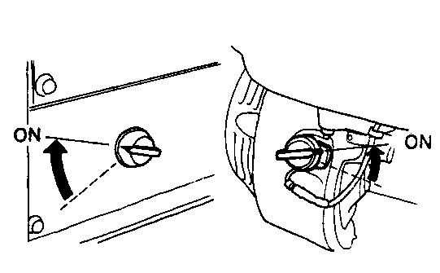
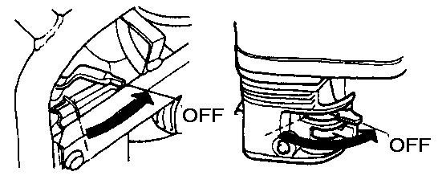

Kapitola 5 – Použití agregátu

Aby generátor pracoval za správných podmínek, dodržujte následující instrukce:
- pro uzemnění generátoru použijte zemnicí tyč zaraženou do země – tu spojte se zemnicí svorkou na panelu agregátu
- ověřte, že výstupní parametry střídavého proudu jsou správné (viz voltmetr)
- zatížení na generátor připojujte, až když generátor běží – poté zapněte jistič
- připojení spotřebičů prostřednictvím rozvodné sítě nebo propojení generátoru se sítí může provést jen osoba, která je k tomu oprávněná!!!
- v případě potřeby připojení točivých strojů (elektromotorů), nebo svářeček kontaktujte prodejce – hrozí nebezpečí poškození spotřebiče nebo generátoru!
- agregát provozujte jen na suchém, rovném a dobře větraném místě! Při nedodržení těchto podmínek hrozí nebezpečí úrazu nebo smrti elektrickým proudem nebo udušením! Hrozí také nebezpečí poškození agregátu nebo spotřebičů!

Nenechávejte elektrocentrálu běžet dlouho bez zatížení – zanáší se zapalovací svíčka
Prodejce nenese záruky za škody vzniklé přetížením agregátu při rozběhu asynchronního motoru s nadměrným příkonem nebo při připojení obloukové svářečky s nadměrným příkonem.

Kapitola 6 – Zastavení generátoru

- vypněte jistič
- vypněte vypínač motoru ( poloha OFF )
- uzavřete přívod paliva ( poloha OFF )
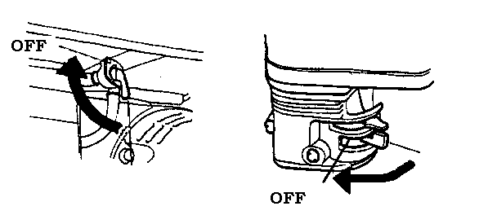
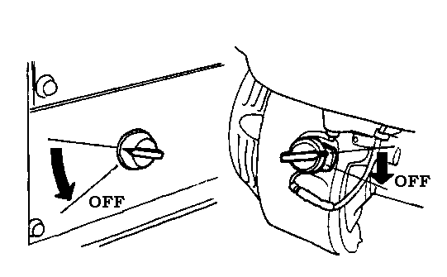
V případě potřeby nouzového zastavení vypněte agregát ihned vypínačem motoru ( poloha OFF! ).

Kapitola 7 – Údržba, servisní úkony

Periodický servis a údržba je velmi důležitá pro to, aby Váš generátor správně pracoval. Ubezpečte se, že před údržbou a servisními úkony je generátor vypnutý. Je-li třeba, aby byl motor předem zahřátý ( například před výměnou oleje ), nechejte jej v chodu (cca 5 minut) na suchém a dobře větraném místě. Pozor, výfukové plyny obsahují jedovaté látky a mohou způsobit otravu!
Při vlastních servisních úkonech musí být motor vypnutý.

Doporučený olej:
Kvalitní olej pro čtyřtaktní benzinové motory, klasifikovaný podle API CF.
Klasifikace podle SAE: SAE15W40,SAE 10W-40, při teplotách pod –5 °C SAE 5W-30.

Například:
SHELL HELIX SUPER - (Při stáří motoru 5 let a více), SAE15W-40
SHELL HELIX PLUS - (Při stáří motoru 2 – 5 let), SAE10W-40
SHELL HELIX ULTRA - (Při stáří motoru 0 – 2 let), SAE10W-40

OMV CONTROL LIGHT SAE10W-40, (ACEA A3/B3/B4, API – SL/CF
AGIP UNIVERSAL MULTIFLEET

MOGUL OPTIMAL
nebo ekvivalenty jiných značek.

Důrazně doporučujeme použití kvalitních olejů a dodržení intervalů výměny oleje, jinak hrozí poškození motoru a ztráta záruky.

Výměna oleje:

- Odšroubujte plnicí víčko oleje
- Vyšroubujte vypouštěcí šroub na spodku skříně motoru, vypusťte olej do nádoby.
- Zašroubujte zpět vypouštěcí šroub.
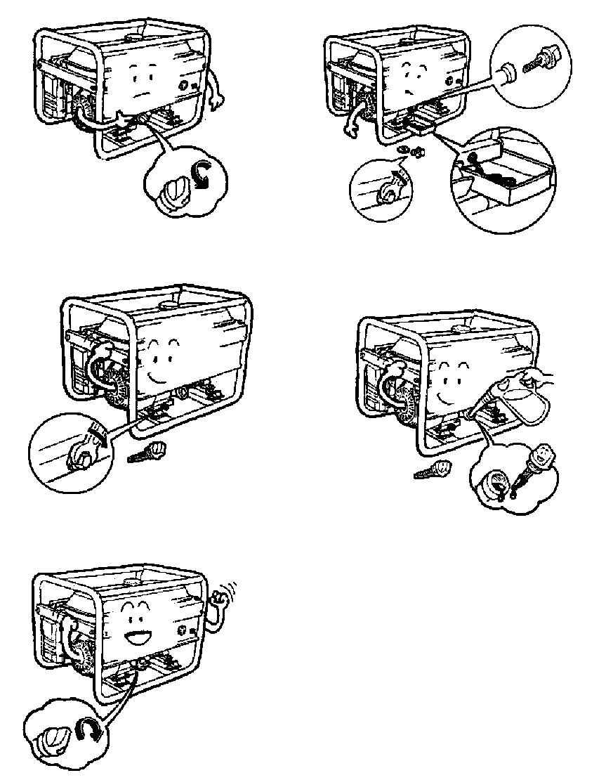
- Naplňte znovu motor olejem tak, aby jeho hladina byla v rozmezí MIN – MAX na měrce na napouštěcím víčku.
- Zašroubujte zpět napouštěcí víčko.

Vzduchový filtr

- Povolte klipsy, nebo odšroubujte první křídlovou matici a sundejte kryt vzduchového filtru.
- U oválného vzduchového filtru odšroubujte druhou křídlovou matici a sundejte podložku držící vzduchový filtr.
- Vyjměte vzduchový filtr, popř. i pěnový předfiltr.
- Z oválného filtru sundejte předfiltr,
- Předfiltr ( pěnový ) vyperte. Nepoužívejte ředidla a jiná rozpouštědla.
- Předfiltr dokonale vysušte.
- Papírové vzduchové filtry řádně vyfoukejte stlačeným vzduchem.
- Vyčištěné vzduchové filtry a předfiltry vraťte na původní, též očištěné místo.
- Zajistěte oválné vzduchové filtry zpět podložkou a křídlovou maticí.
- Nasaďte kryt vzduchového filtru a zajistěte.
Pozn.
V případě většího znečištění vzduchového filtru, popř. pokud byl již papírový filtr čištěn, tento vyměňte. Nedostatečně průchodný vzduchový filtr silně ovlivní výkon spalovacího motoru elektrocentrály a může zapříčinit trvalé poškození tohoto motoru a následně i poškození napájených spotřebičů.

Zapalovací svíčka

- Sundejte botku ze zapalovací svíčky.
- Zapalovací svíčku vyšroubujte pomocí svíčkového klíče.
- Zkontrolujte vzdálenost mezi elektrodami, která musí být 0,7 – 0,8 mm.
- Zapalovací svíčku našroubujte zpět a dotáhněte příslušným momentem.
Novou zapalovací svíčku dotáhněte příslušným momentem, následně ji povolte
o 1/4 otáčky a opět dotáhněte.
- Pokud má zapalovací svíčka jiskřiště a elektrody silně znečistěné, tuto vyměňte

Vhodné zapalovací svíčky: BPR6ES (NGK), W20EPR-U (NIPPON DENSO), LR15YC (BRISK) nebo jejich ekvivalenty jiných značek.

Palivový filtr

- Uzavřete přívod paliva z nádrže palivovým kohoutem.
- Demontujte palivový filtr z hadičky mezi nádrží a karburátorem.
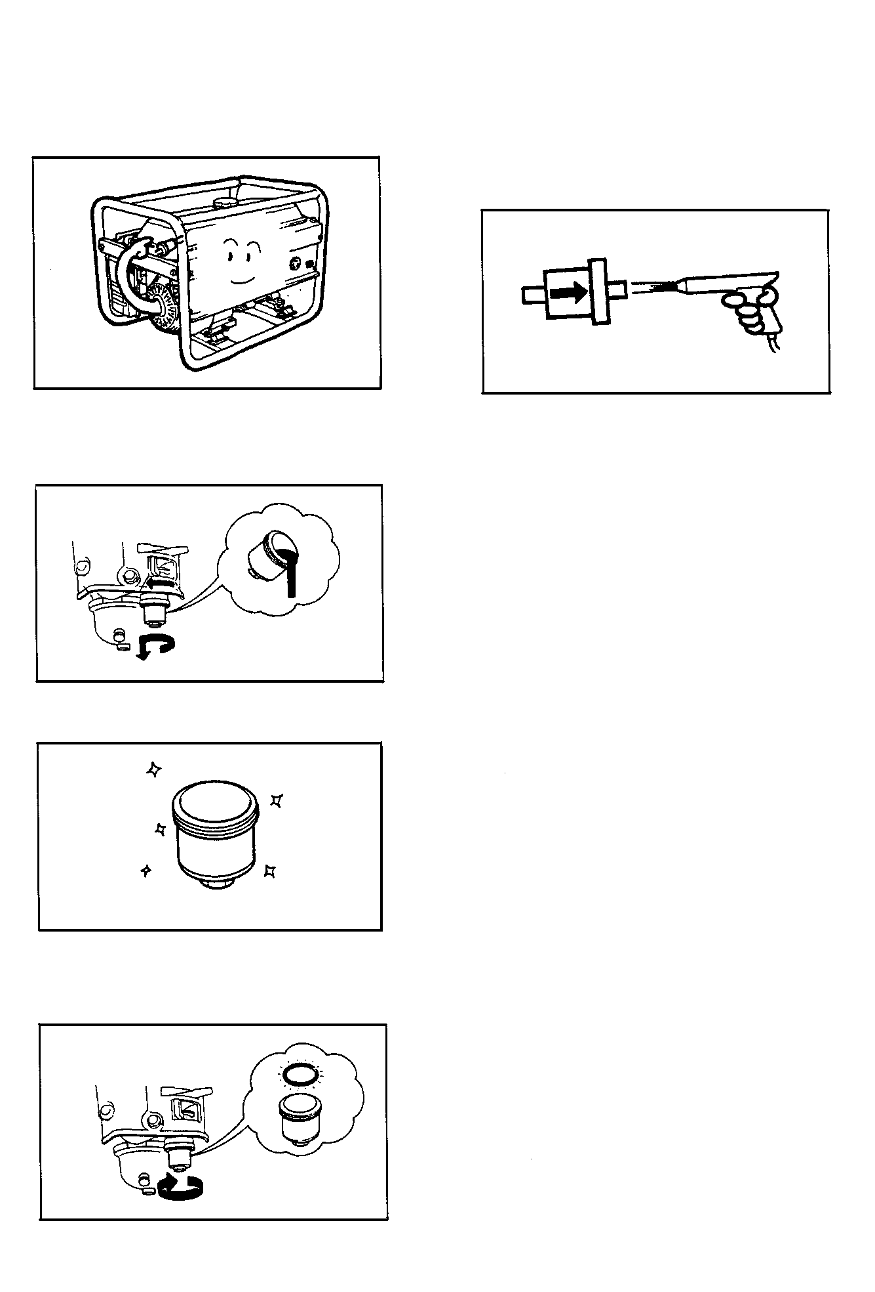
- Pokud není palivový filtr znečištěn hrubými nečistotami, vyfoukejte jej stlačeným vzduchem ve směru proti šipce, která udává směr průtoku paliva.
- Vymontujte a vyčistěte odkalovací misku z karburátoru.
- Vyměňte těsnění odkalovací misky.
- Odkalovací misku namontujte zpět.

Kapitola 8 – Uskladnění

- Demontujte odkalovací misku a vysušte z ní zbylé palivo.
- Vypusťte palivo z palivové nádrže a z karburátoru do vhodné nádoby určené na palivo.
- Vyměňte gumové těsnění v odkalovací misce a misku namontujte zpět.
- Vyšroubujte olejový vypouštěcí šroub a měrku oleje a vypusťte použitý olej z motoru.
- Zašroubujte zpět vypouštěcí šroub a měrku oleje.
- Znovu naplňte motor novým olejem na horní hranici rysky.
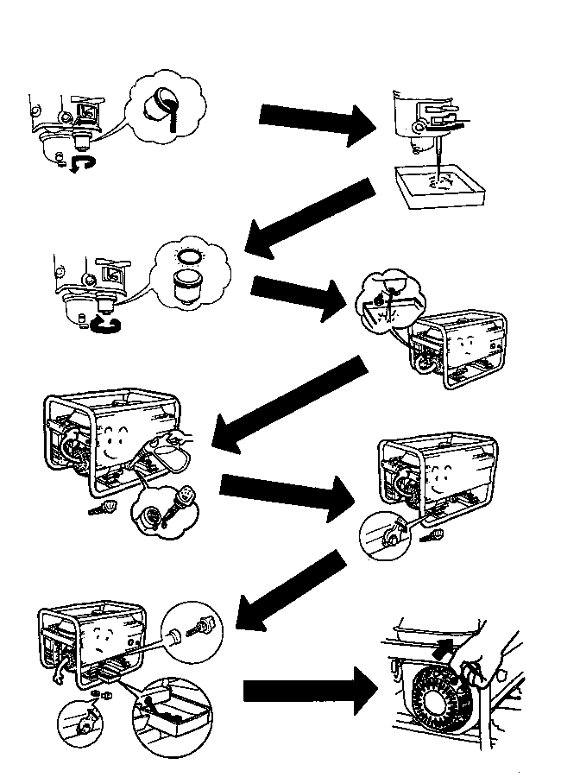
- Protočte motor „ NA SUCHO “ ručním startérem, aby se promazaly stěny válce.

Kapitola 9 – Odstraňování závad

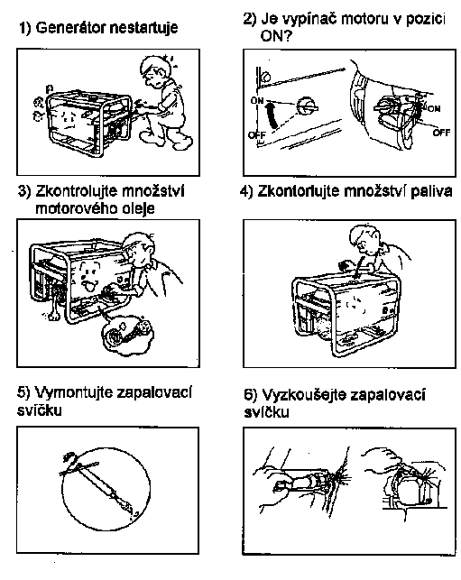

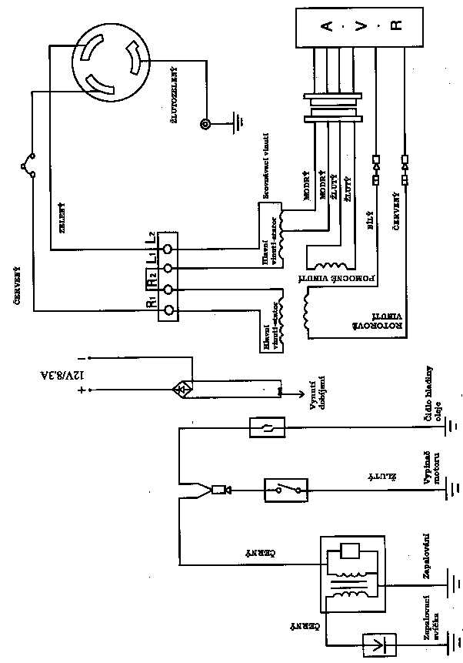
Kapitola 10 – Elektrické schéma – jednofázové zapojení

Kapitola 11 - výstražné štítky umístěné na elektrocentrále

originál: překlad:

HOT. MUFFLER HORKÉ - TLUMIČ VÝFUKU

ENG. SW VYPÍNAČ MOTORU
OFF - ON ZAPNUTO - VYPNUTO

CAUTION! DO NOT OPERATE THE SET POZOR! NEPROVOZUJTE ELEKTROCENTRÁLU
INDOORS. FOR THE EXHAUST V UZAVŘENÝCH PROSTORECH. VÝFUKOVÉ
CONTAINS CARBON MONOXIDE. PLYNY OBSAHUJÍ JEDOVATÝ KYSLIČNÍK
UHELNATÝ.

LOW OIL WARNING SYSTEM. SYSTÉM VÝSTRAHY NÍZKÉ ÚROVNĚ OLEJE.
WHEN THE ENGINE OIL LEVEL IS TOO PŘI PŘÍLIŠ NÍZKÉM STAVU OLEJE V MOTORU
LOW, LOW OIL WARNING SYSTEM WILLVYPNE SYSTÉM VÝSTRAHY NÍZKÉ ÚROVNĚ
SHUT DOWN THE ENGINE AUTOMATICKY MOTOR A TÍM ZABRÁNÍ PO-
AUTOMATICALLY TO PREVENT THE ŠKOZENÍ MOTORU.
ENGINE FROM DAMAGE.


AC SW VYPÍNAČ VÝSTUPNÍHO STŘÍD. PROUDU
OZNAČENÍ ZEMNICÍ SVORKY

CHOKE SYTIČ

PETROL GENERATOR BENZÍNOVÁ ELEKTROCENTRÁLA

SINGLE PHASE GASOLINE JEDNOFÁZOVÁ BENZÍNOVÁ
GENERATING SET ELEKTROCENTRÁLA

NOTICE: BE SURE TO ADD UPOZORNĚNÍ: PŘED SPUŠTĚNÍM SE UBEZ-
SPECIFIED LUBE OIL TO PEČTE, ŽE V MOTORU JE ODPOVÍDAJÍCÍ
CRANKCASE BEFORE OPERATION MNOŽSTVÍ SPRÁVNÉHO OLEJE. PODROBNÉ
REGARDING DETAILED INSTRUKCE NAJDETE V UŽIVATELSKÉ
INSTRUCTION PLEASE REFER PŘÍRUČCE.
TO OPERATION MANUAL.

CAUTION! VAROVÁNÍ!
ALWAYS CHECK FOR FUEL SPILLAGE ZABRAŇTE ROZLITÍ NEBO VYTÉKÁNÍ
OR LEAKAGE. PALIVA!
BE SURE TO BRING THE ENGINE TO UJISTĚTE SE, ŽE ELEKTROCENTRÁLA
A COMPLETE STOP BEFORE BYLA PŘED DOPLŇOVÁNÍM PALIVA ZCELA
REFUELLING. VYPNUTA!

Záruční list elektrocentrály

Typ………………………………………………………………………………………………….

Výrobní číslo……………………………………………………………………………………...
(příp. číslo motoru /alternátoru)

Kupující…………………………………………………………………………………………….

Adresa……………………………………………………………………………………………..

……………………………………………………………………………………………………...

Tel. číslo…………………………………………………………………………………………...

Datum prodeje………………………………….

Záruku nelze uplatnit, pokud vada byla způsobena zacházením v rozporu s návodem na obsluhu a údržbu elektrocentrál – zejména při použití nevhodných olejů či paliva.
Dodavatel neodpovídá za škody způsobené přetěžováním agregátu, zvláště v případě obloukových svářeček a elektromotorů. Dodavatel dále může ukončit záruku, pokud odběratel neuhradil plnou kupní cenu agregátu v dohodnutém termínu.
U nekapotovaných dieselagregátů zákazník akceptuje zvýšenou hlučnost.
Agregát, na který je uplatňována záruka, musí být dodán prodávajícímu v čistém stavu, nerozebraný a kompletní, s přiloženým originálem záručního listu nebo fakturou. Do zařízení nesmí být žádným způsobem uživatelem zasahováno, zařízení nesmí být rozebíráno. Výjimku tvoří nutná údržba, vyčištění. V případě zásahu do zařízení, rozebrání apod. je záruka ukončena a nelze ji uplatnit.
Záruka:24 měsíců nebo 1000 provozních hodin (co nastane dříve).

………………………………… …………………………………..
razítko a podpis podpis zákazníka
prodejce

Záznam o servisních prohlídkách

Předprodejní prohlídka  - vizuální kontrola  - nalití doporučeného oleje  - kontrola otáček  - kontrola výstupního napětí  - kontrola funkčnosti zásuvek  datum serv. služba | Prohlídka po 200 hod práce  ( nebo 12 měsíců od prodeje)  - výměna oleje  - seřízení ventilů  - výměna vzduchového filtru  - čištění a seřízení karburátoru  - výměna svíčky zapalování  - kontrola výstupního napětí  - kontrola funkčnosti zásuvek  datum serv. služba
Prohlídka po 25 hod práce  ( nebo 1 měsíc od prodeje)  - výměna oleje  - kontrola vzduch filtru  - vizuální kontrola  - kontrola výstupního napětí  - kontrola funkčnosti zásuvek  datum serv. služba | Prohlídka po 300 hod práce  ( nebo 18 měsíců od prodeje)  - výměna oleje  - seřízení ventilů  - výměna vzduchového filtru  - čištění a seřízení karburátoru  - výměna startovací šňůry( dle potřeby)  - kontrola výstupního napětí  - kontrola funkčnosti zásuvek  datum serv. služba
Prohlídka po 100 hod práce  ( nebo 6 měsíců od prodeje)  - výměna oleje  - seřízení ventilů  - výměna vzduchového filtru  - čištění a seřízení karburátoru  - kontrola výstupního napětí  - kontrola funkčnosti zásuvek  datum serv. služba | Prohlídka po 400 hod práce  ( nebo 24 měsíců od prodeje)  - výměna oleje  - seřízení ventilů  - výměna vzduchového filtru  - čištění a seřízení karburátoru  - výměna svíčky zapalování  - kontrola výstupního napětí  - kontrola funkčnosti zásuvek  datum serv. služba

